**1.名称**

　「ミスタードリラー　LEVEL」

**2.参考画像**

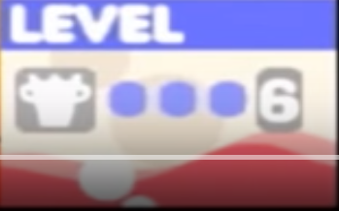

**3.概要**

　マップの深さによって振り分けられる番号。100ｍ毎に変わるようになっている。

　同じステージをプレイヤーに常にプレイさせず、プレイヤーは飽きずに1つのステージプレイすることができる。

**4.機能一覧**

　1.100ｍ毎にステージクリアの地盤を用意する。

　2.LEVELは1から始まる。

　3.LEVELが上がる毎にAIRの時間消費スピードを速くする。

　4.LEVELによってブロックの種類、色数が変化する。

　5.LEVELによってステージ毎のAIRの総数が変化する（詳細は後述）。

　6. レベルをｘとし、各LEVELの最下層は100(x-1)+93ｍとなり着地点を100ｘｍとなる。

**5.LEVEL毎の変化一覧表**

|  |  |  |  |  |  |
| --- | --- | --- | --- | --- | --- |
| LEVEL | DEPTH | AIR個数 | AIR1つ目の位置 | 出現間隔 | ブロックの種類数 |
| 1 | 0-100ｍ | 15個 | 6ｍ | 6ｍ | 4種(RGBY) |
| 2 | 100-200ｍ | 12個 | 104ｍ | 8ｍ | 3種(RGB) |
| 3 | 200-300ｍ | 9個 | 210ｍ | 10ｍ | 4種(RGBY) |
| 4 | 300-400ｍ | 7個 | 312ｍ | 12ｍ | 4種(RGBY) |
| 5 | 400-500ｍ | 9個 | 410ｍ | 10ｍ | 2種(GY) |
| 6 | 500-600ｍ | 8個 | 504ｍ | 12ｍ | 4種(RGBY) |
| 7 | 600-700ｍ | 7個 | 602ｍ | 14ｍ | 3種(RGB) |
| 8 | 700-800ｍ | 6個 | 714ｍ | 14ｍ | 3種(RGB) |
| 9 | 800-900ｍ | 5個 | 816ｍ | 16ｍ | 4種(RGBY) |
| 10 | 900-1,000ｍ | 6個 | 912ｍ | 16ｍ | 4種(RGBY) |

**6.関連事項**

　特になし